# **Нежить**

Нежить делится на опасную, условно-опасную и безопасную.

**1. Опасная**

**Гурбы.** Падальщики, живут в основном на кладбищах и на местах побоищ. Ходят на четырех лапах, телосложением похожи на горилл, морда вытянутая, наподобие крысиной.

**Гули.** Падальщики, живут в склепах. Гуманоиды, морда квадратная с широко расставленными глазами, мощными челюстями. Руки почти до колен.

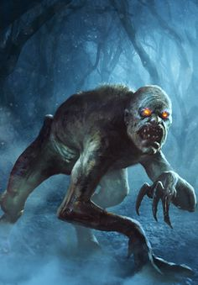

**Фьори.** Живут в лесах, ближе к чаще. Размером с собаку, тельце тонкое, голова круглая с заостренным носом, большие белесые глаза. При охоте наводят на жертву страх, заставляя цепенеть или беситься. Упорны, могут гнать добычу часами, выжидая возможности добить. Не полезут на того, кто очевидно сильнее их.

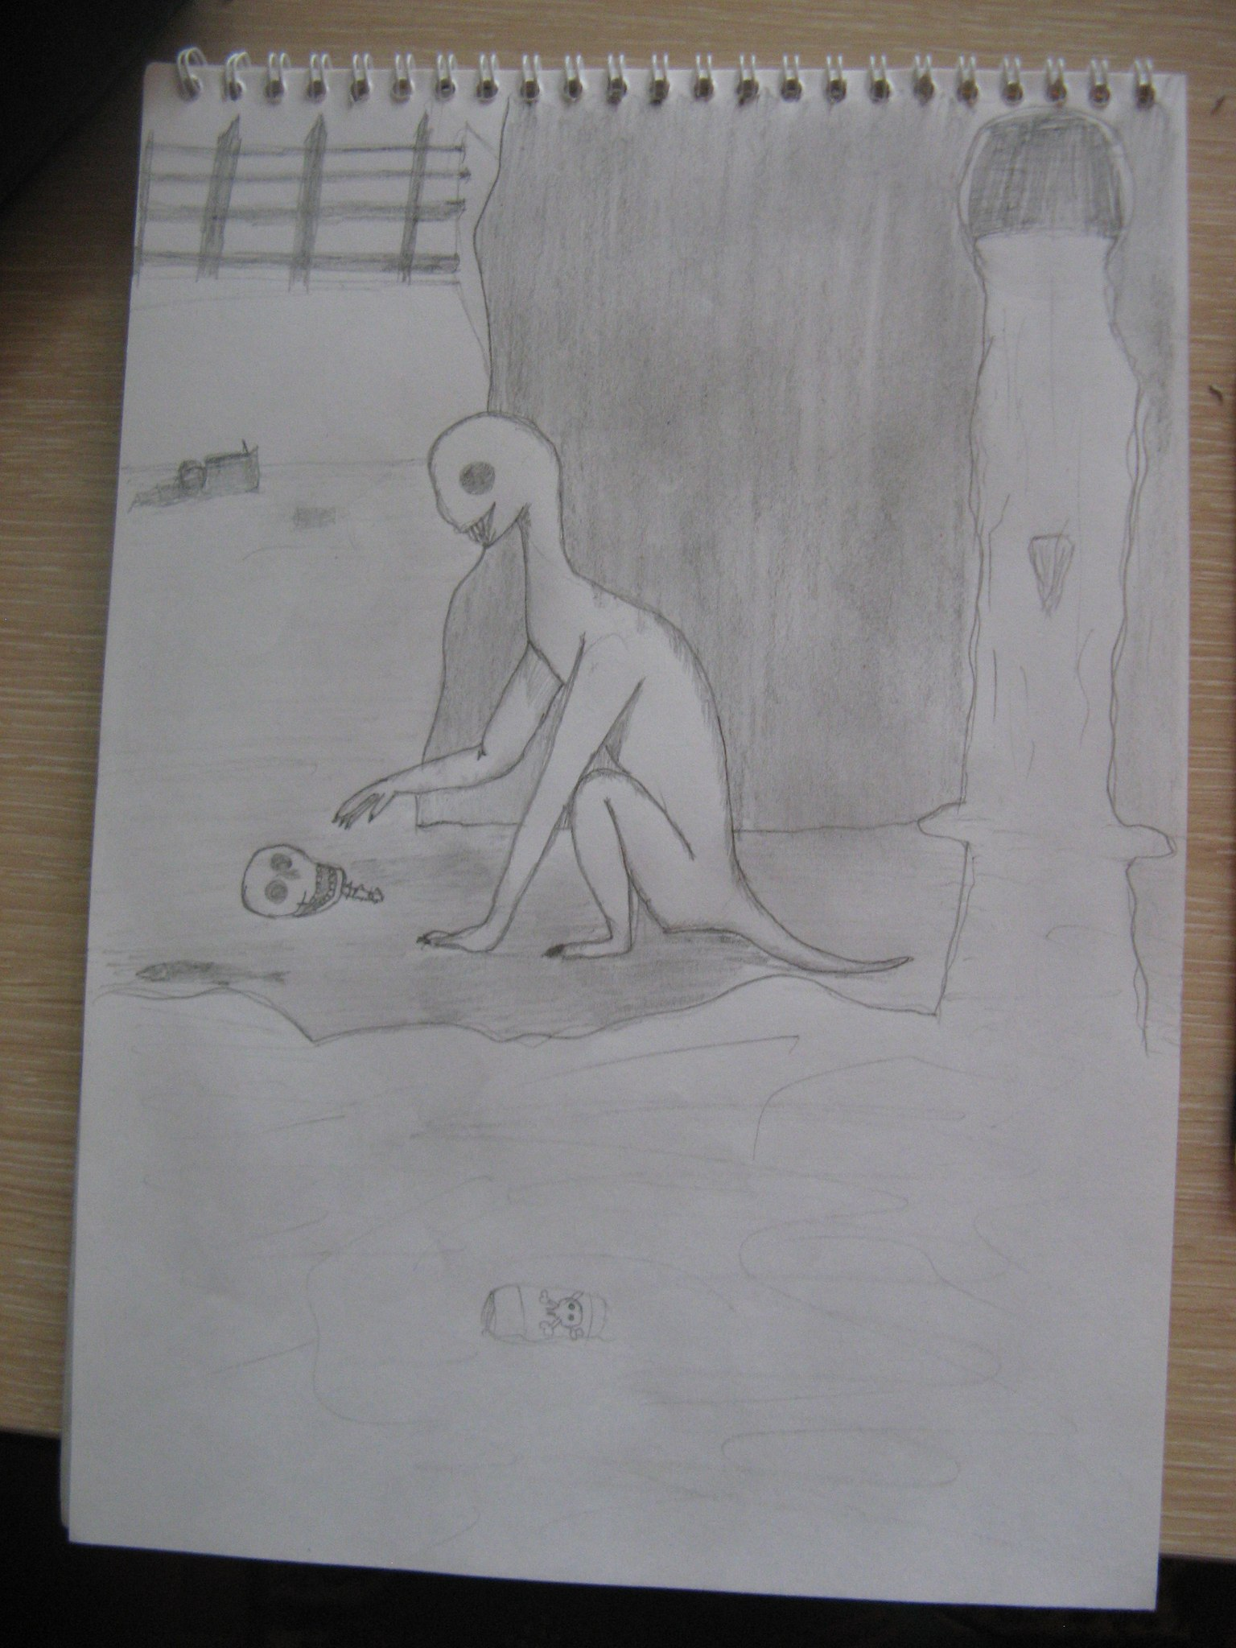

**Вурдалак.** Живут как правило в чащобах, сбиваются в стаи по пять-десять особей. Вечно жаждут мяса и крови.

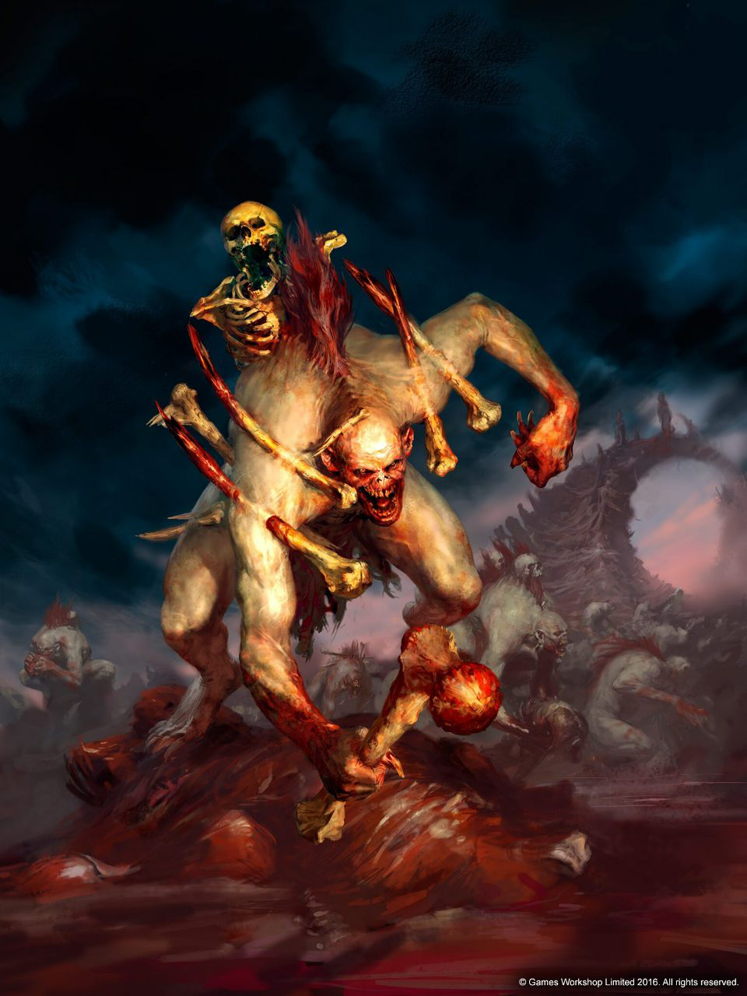

**Духи.** Неупокоенные души умерших, потерявшие свою сущность. Живут на кладбищах, полях сражений, чащобах – везде, где мог умереть кто-либо. Сильные и искусные некроманты могут управлять ими.

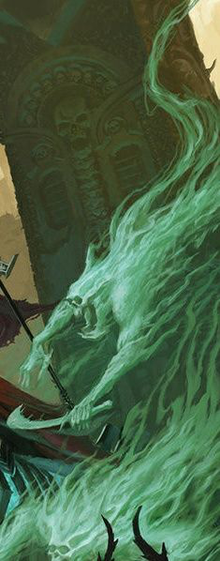

**Гелланы.** Напитанный убийствами дух. Чем больше дух убивает, тем сильнее он становится, и в конце концов превращается в геллана. У них более развитое сознание, они способны уже на осмысленные решения, а не просто болтаются вокруг в ожидании жертвы.

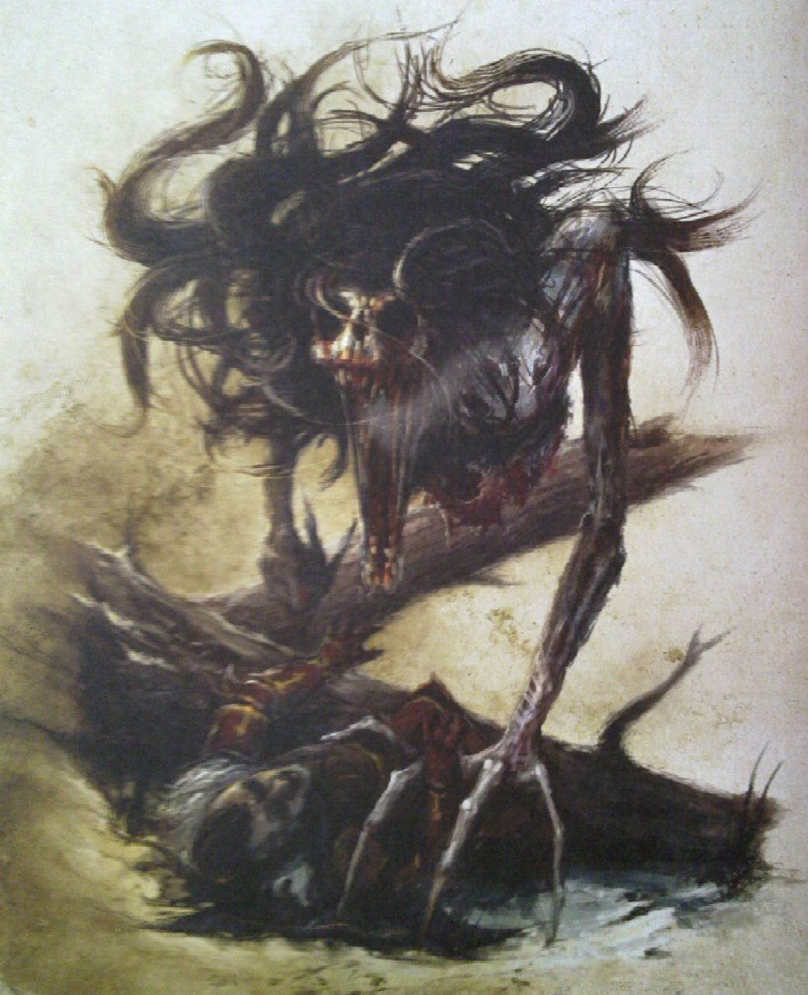

**Далькары.** Далькаром может стать геллан, при жизни бывший палачом инквизиции. Его тяжелая аура, почти незаметная для простых смертных, чрезвычайно болезненна для магов (некромантов, ворожей, эльфийских заклинателей, орруков-шаманов). Однако они не гнушаются и более легкой добычей – их незаметность для обычных людей делает их смертельно опасными. Лишь сильные некроманты могут выстоять против далькаров, но и им приходится довольно долго восстанавливаться после битвы.

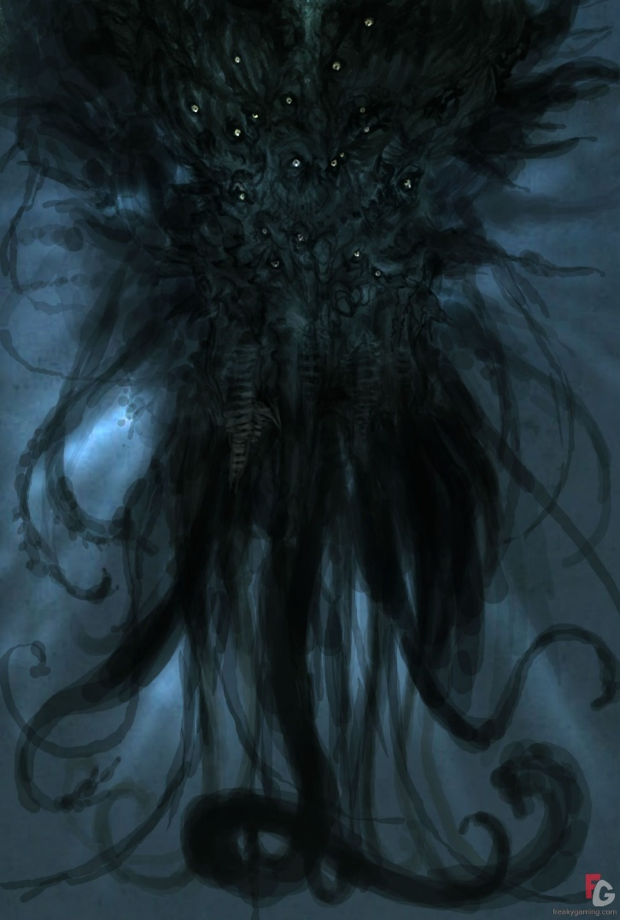

**Гарпии.** Гнездятся не очень высоко в горах, нападают стаями на крупную добычу. Как правило, тащат домашний скот, но могут напасть и на человека.

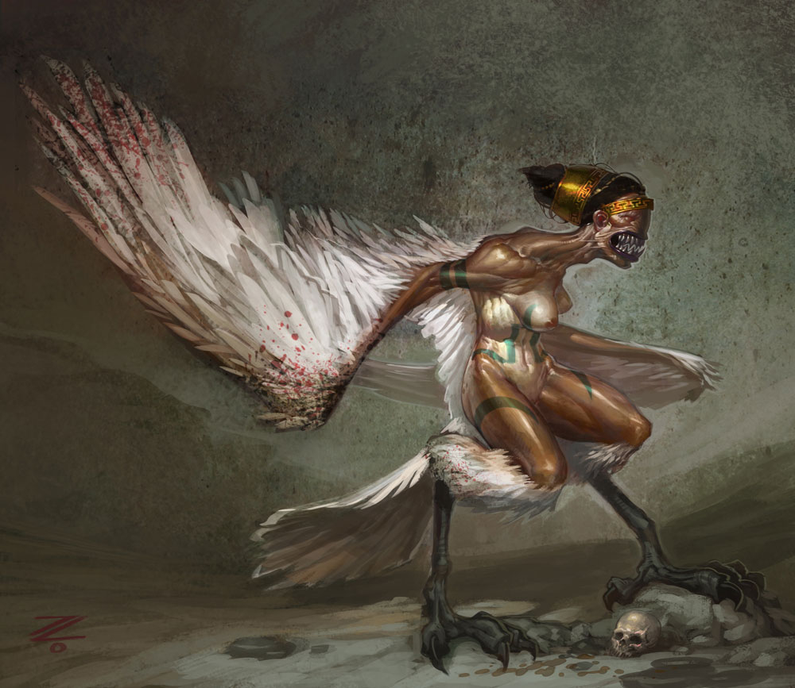

**Дугры. С**ошли за человека, если бы не короткий мех, покрывающий все тело, и полное отсутствие шеи, слегка вытянутый, смахивающий на волчий нос, острые уши и, конечно, впечатляющие размеры. Живут в пещерах, тоннелях, иногда в чащах.

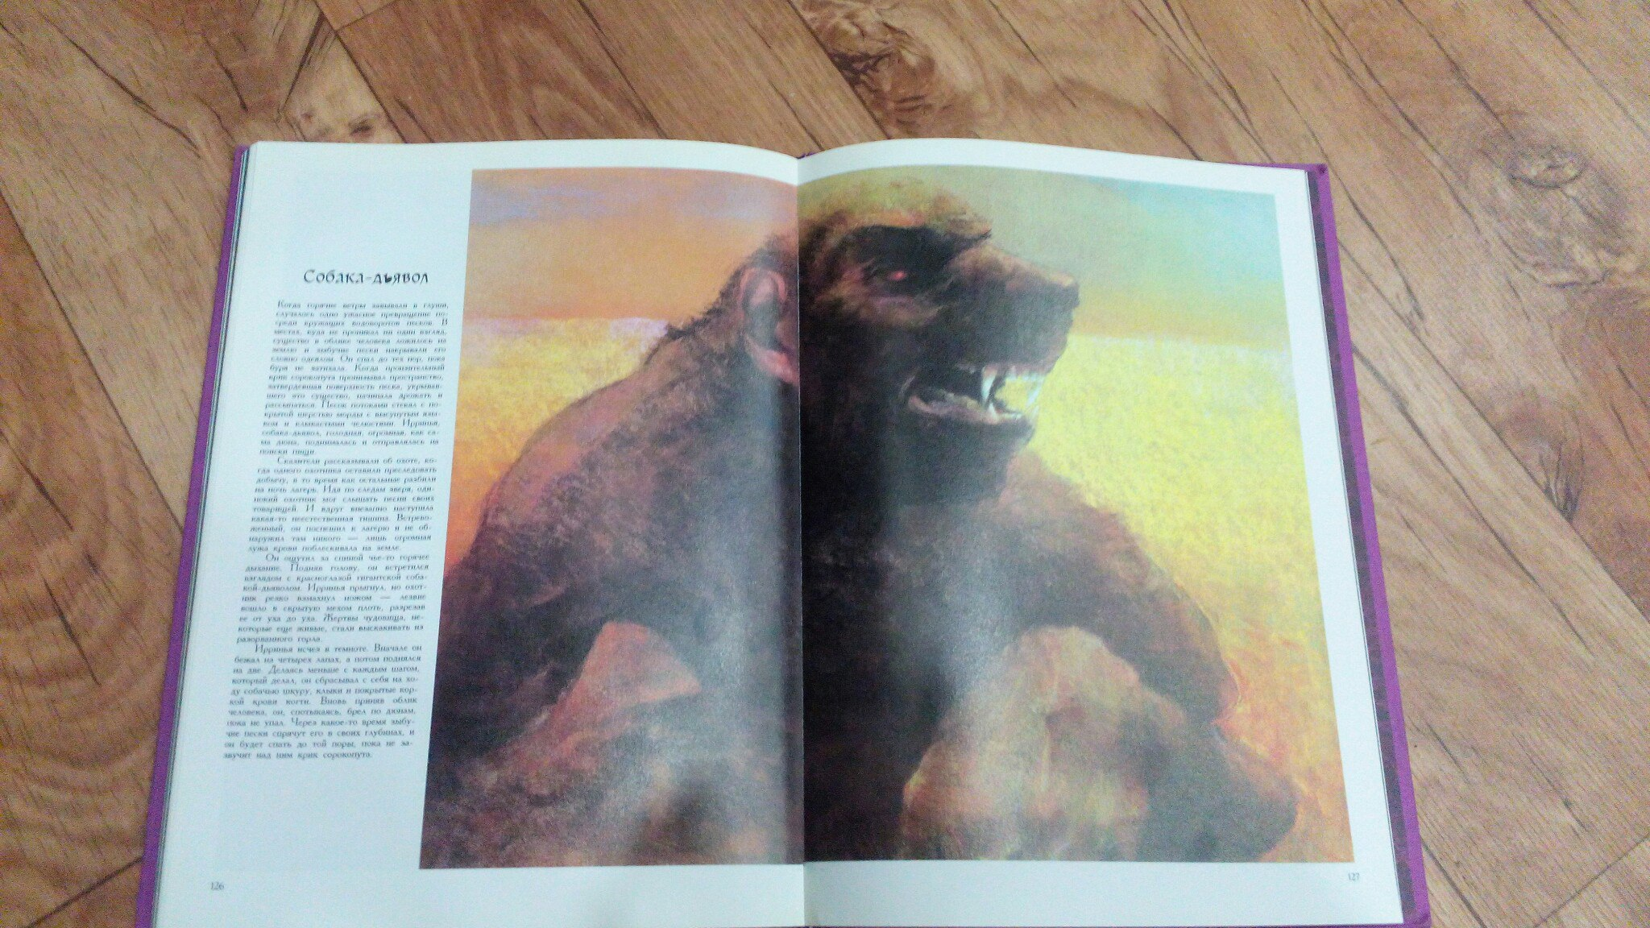

**Кревы.** Живут в пещерах и горных тоннелях.

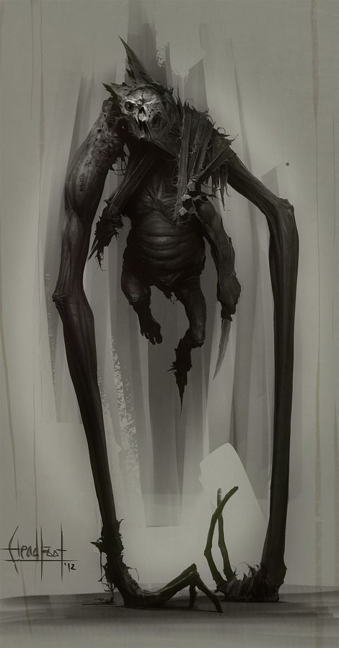

**Огры.** Обитают в лесах, на равнинах. Часто сбиваются в группы по пять-десять особей

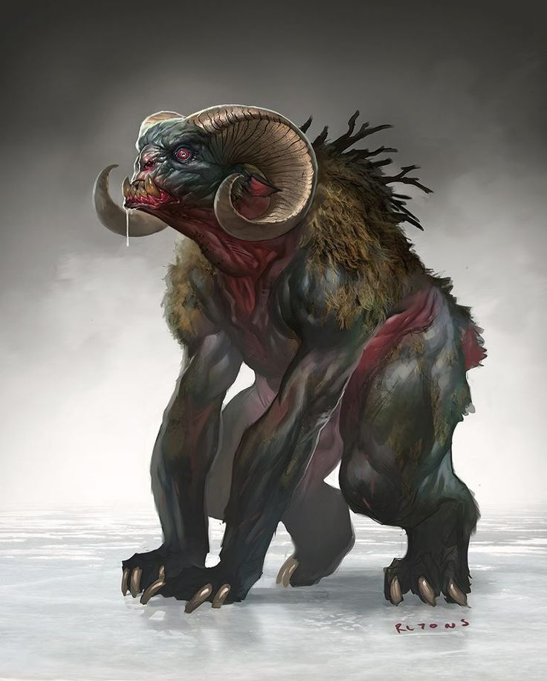

**Упыри.** Упырем становится жертва истинного вампира, из которой тот не до конца высосал кровь. Как правило, для превращения жертвы в упыря, вампиры выпивают около литра крови. Упыри довольно сильны, тупы и способны лишь на примитивные действия, а единственными посылами к действиям являются защита хозяина и постоянный голод. Инкубационный период упыря – от 5 до 9 дней. За это время тело мутирует, просыпается жажда крови, появляется немотивированная агрессия. Упыря легко убить – достаточно проткнуть сердце или повредить головной мозг. Хозяин вампир обычно использует их в качестве разведки и может считывать информацию из их сознания на расстоянии до мили.

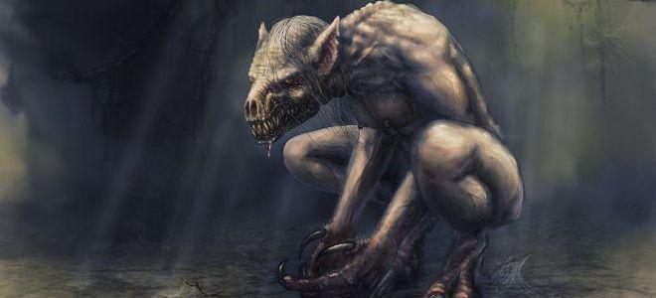

**Черный пес.** Ужасное создание ада, сходное по виду с громадной собакой. Ярость и жестокость черных псов не поддается описанию, они способны без устали гнать добычу днями – исключительно ради развлечения. Громадные звери, достигающие в холке двух метров, становятся материальными лишь в момент на несения удара, все остальное время пребывая в состоянии бесплотного духа.

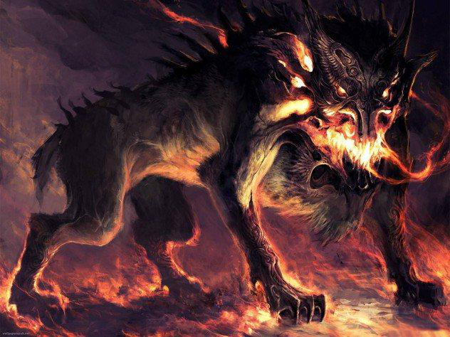

**2. Условно-опасная**

**Мантикоры.** Крылатые львы со скорпионьим хвостом. Никогда не нападают без причины, обладают высоким интеллектом. Могут прибиваться к варкарам, некромантам и гномам в качестве спутников.

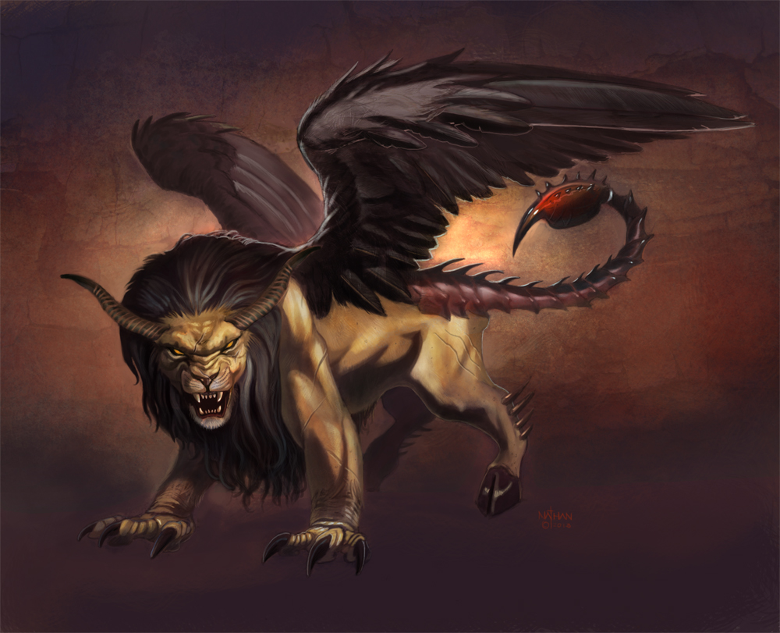

**Драконы.** Живут в основном на севере, на территории Аллерлетцена. Если не злить – не нападут. Обычно стараются жить в отдалении от человеческих поселений – в лесах, горах. Порой, если условия выгодные (пара голов скота в месяц, отваживание глупых рыцарей и немного драгоценных камней каждый год), оберегают города.

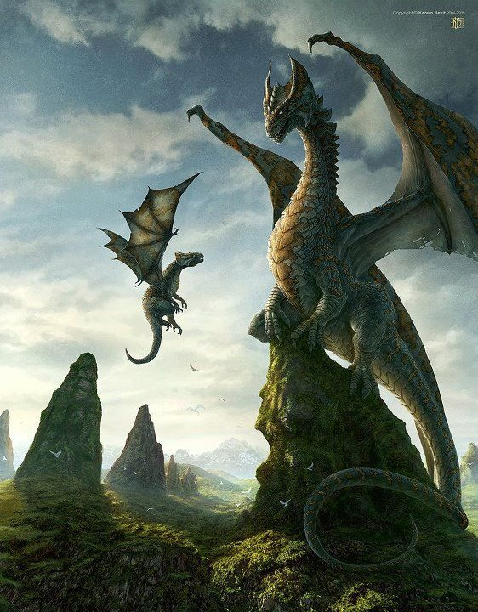

**Грифоны, грифы.** Разумны, обитают в предгорьях, стараются не попадаться на лаза разумным расам, но территорию свою охраняют ревностно и жестоко. Грифоны имеют крылья, грифы – нет. Оба вида вырастают до размеров крупной ломовой лошади.

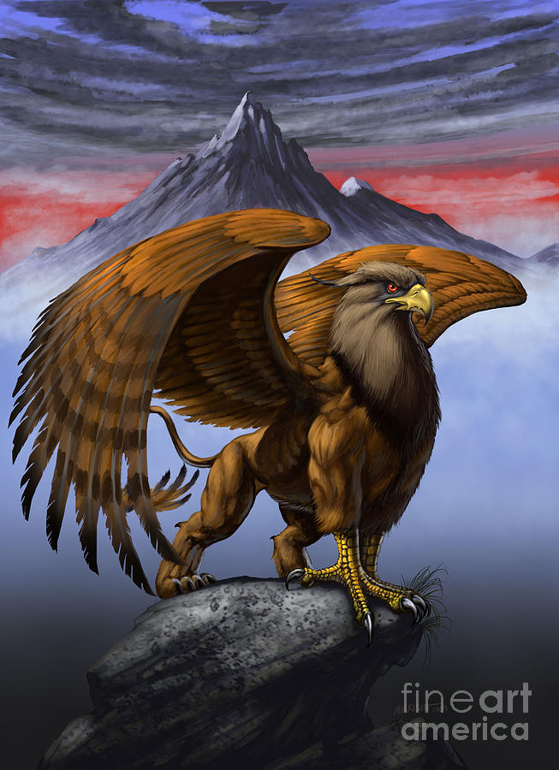

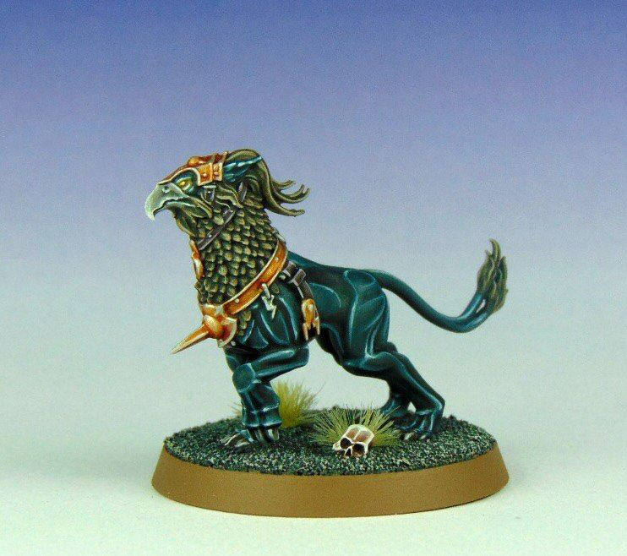

**Галлиуруны.** Общее название человекоподобных существ, обитающих в лесах, болотах.

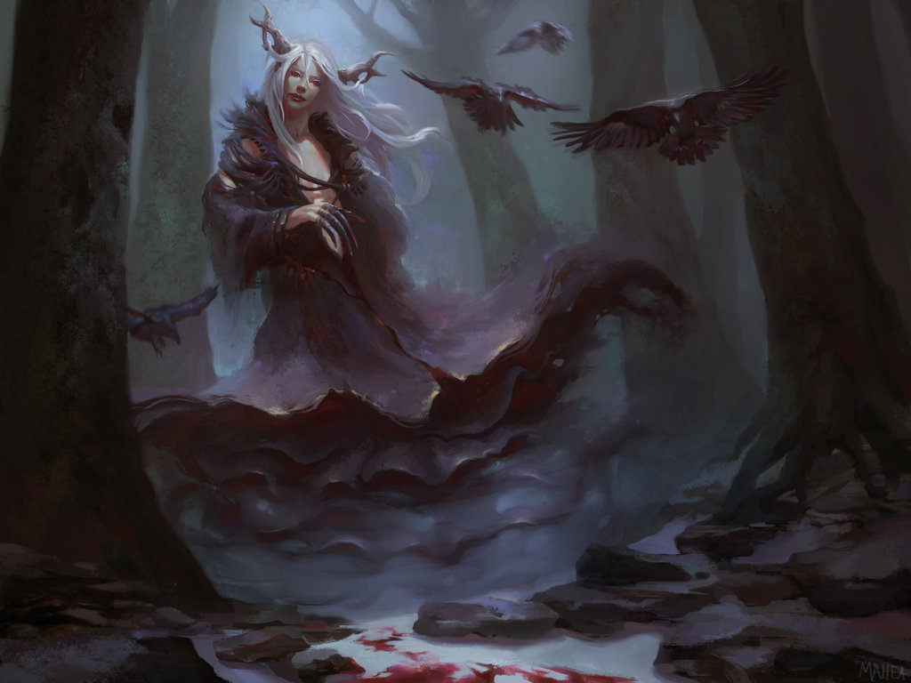

**3. Безопасная**

**Водяные.** Живут в омутах, приглядывают за рыбой и реками. Мирно сосуществуют с рыбаками

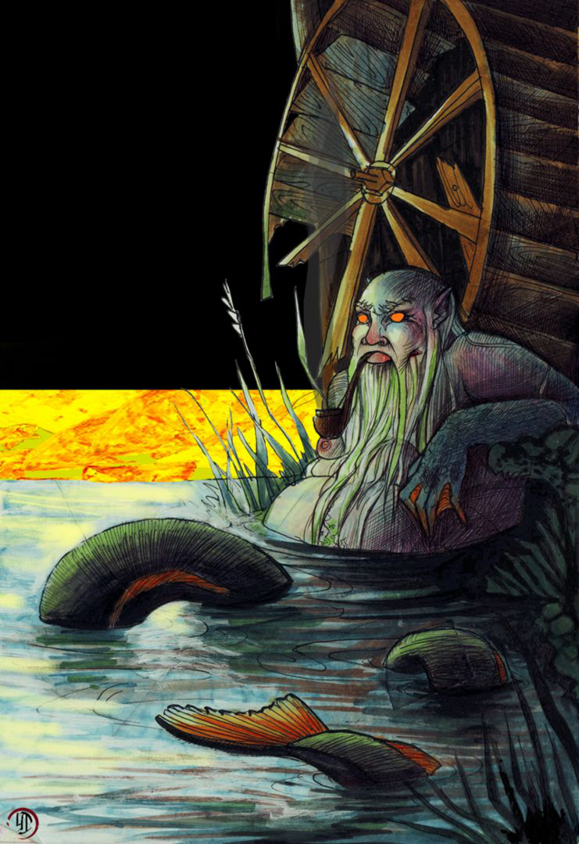

**Кикиморы.** Живут на болотах, в бочагах. Высевают тропы через болото, присматривают за живностью, могут начать взимать плату за проход, но после пары тумаков прекращают.

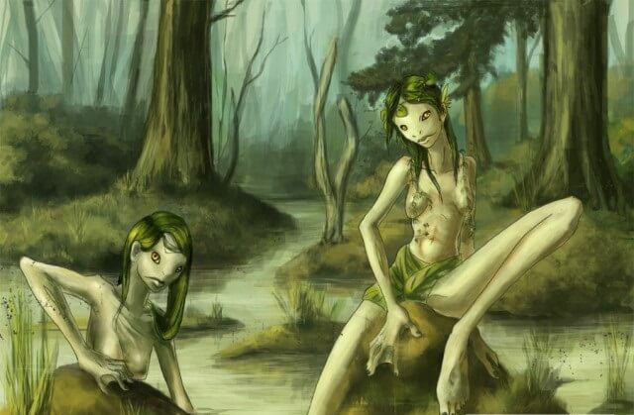

**Домовые.** Живут в домах, конюшнях, амбарах. Присматривают за домом, охраняют его. Так же являются слугами и чернорабочими в замке Дьявола

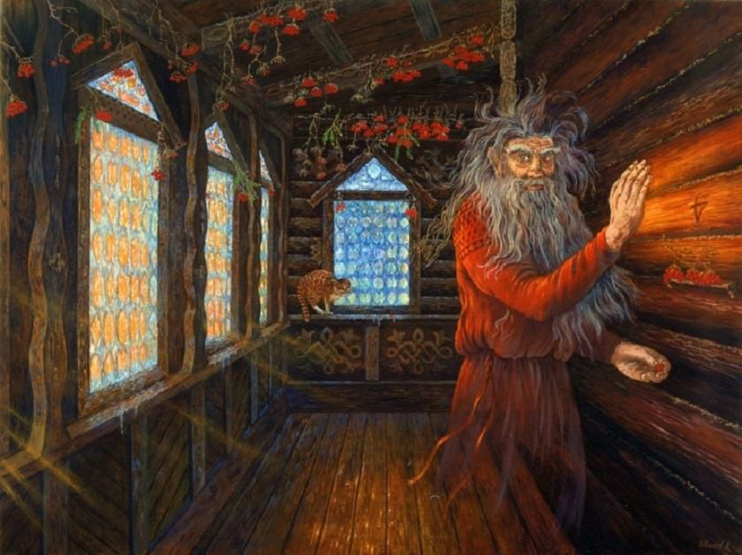

**Лешие.** Живут в лесах, смотрят за ними, оберегают. Могут завести в чащу, но если оставить немного выпивки – всегда выводят

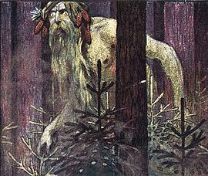

# ФАУНА

Помимо обычных животных можно встретить:

**Мав-Краши**. Общее название ящеров у орруков. Тут и огромные, способные тянуть грузы и перевозить армии Орд Краши. И личные ездовые Мав краш. Так же есть мелкие которые идут в пищу или как охотничьи животные

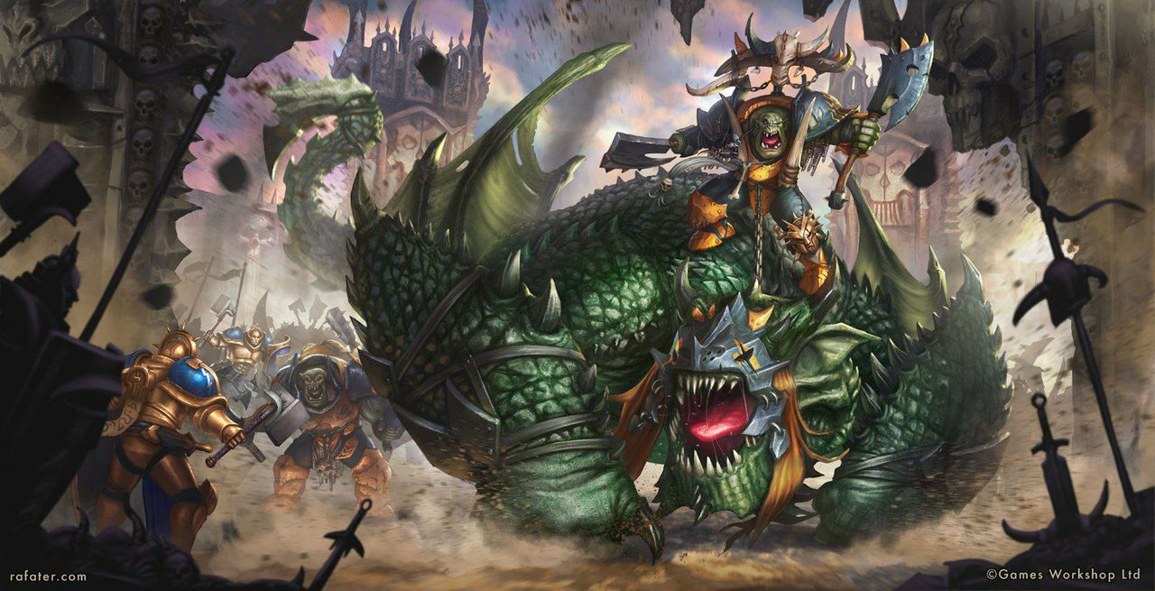

**Грунты.** Ездовые животные орруков костяной ветви. Виды и размеры самые разные.

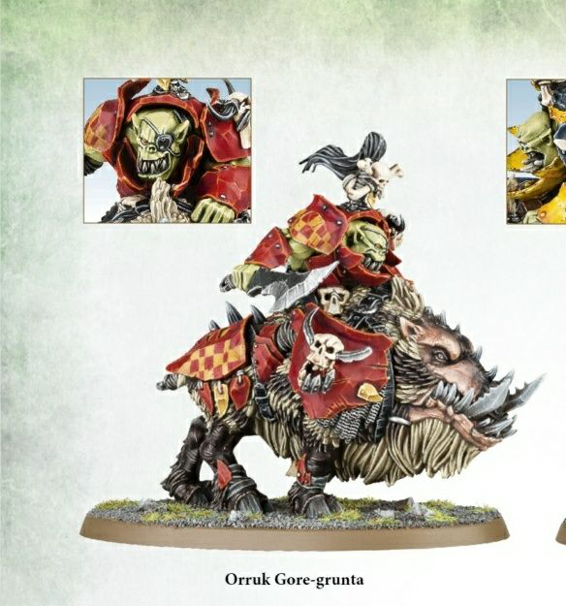

**Левиафаны.** Огромные китоподобные существа, обитающие в морских глубинах

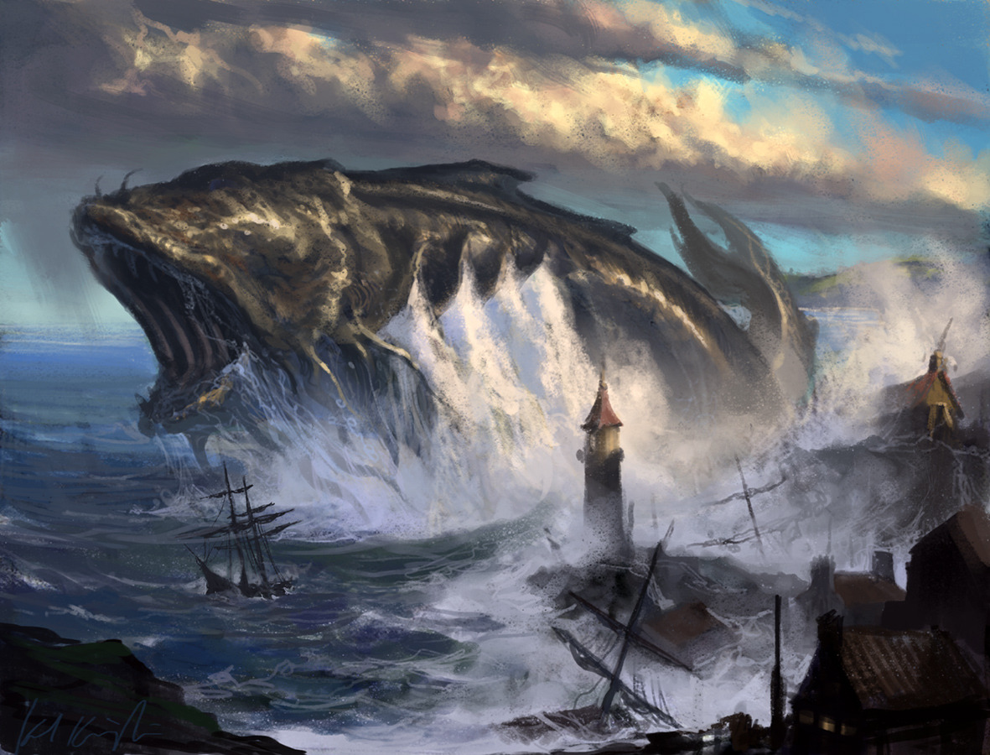

**Кракены**



**Морские змеи**

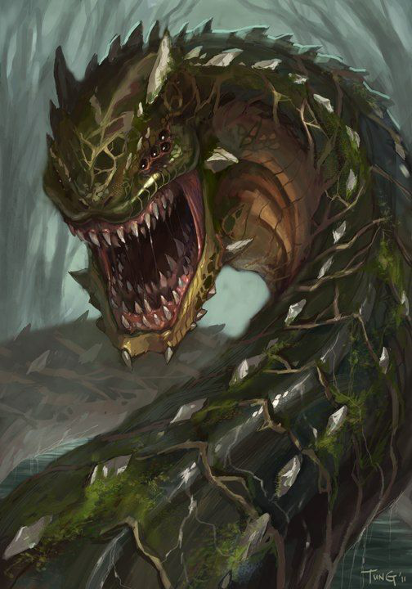

**Арахниды.** Гигантские пауки. Встречаются повсеместно

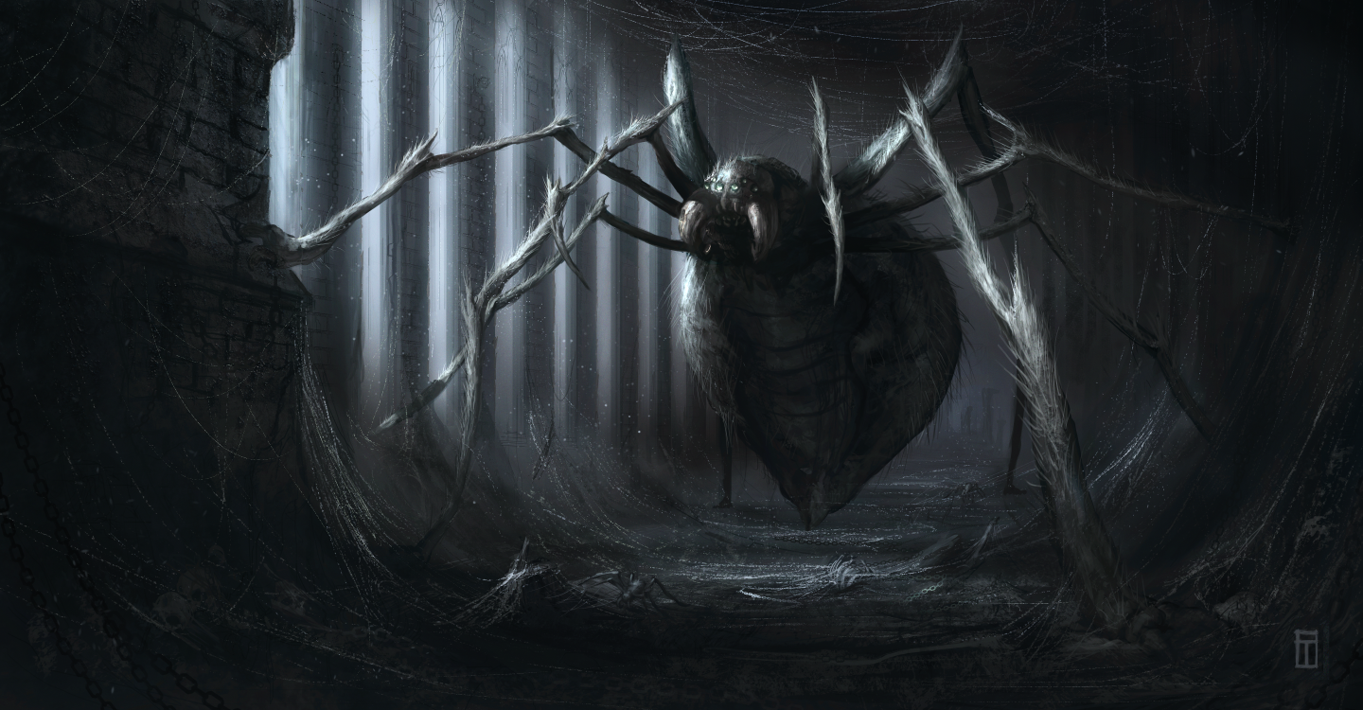

**Верги.** Обитают в пустынях орруков. Используются вместо охотничьих собак

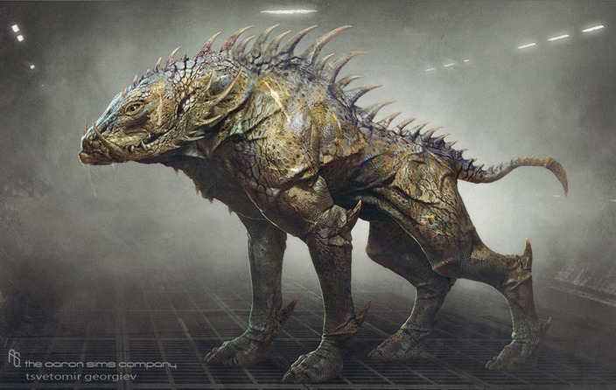

**Льеллы.** Обитают на ледяных пустошах Аллерлетцена. Шкуры высоко ценятся.

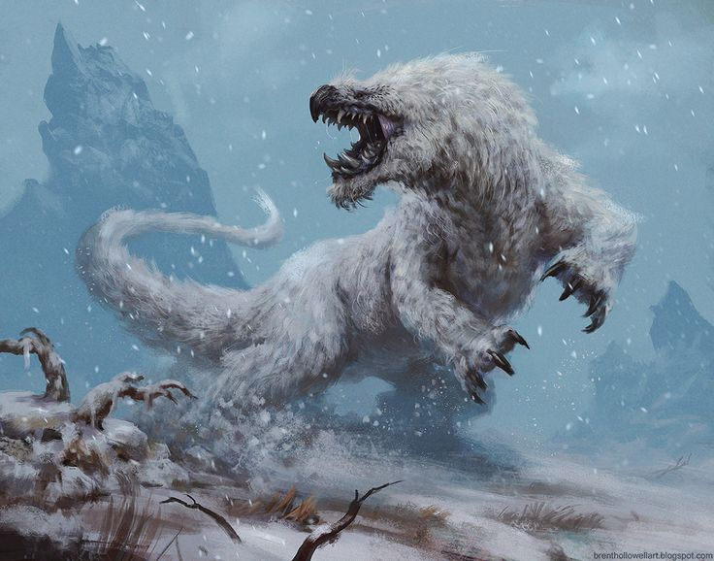

**Ильды.** Водятся на территории Варкарии, используются как тягловые животные

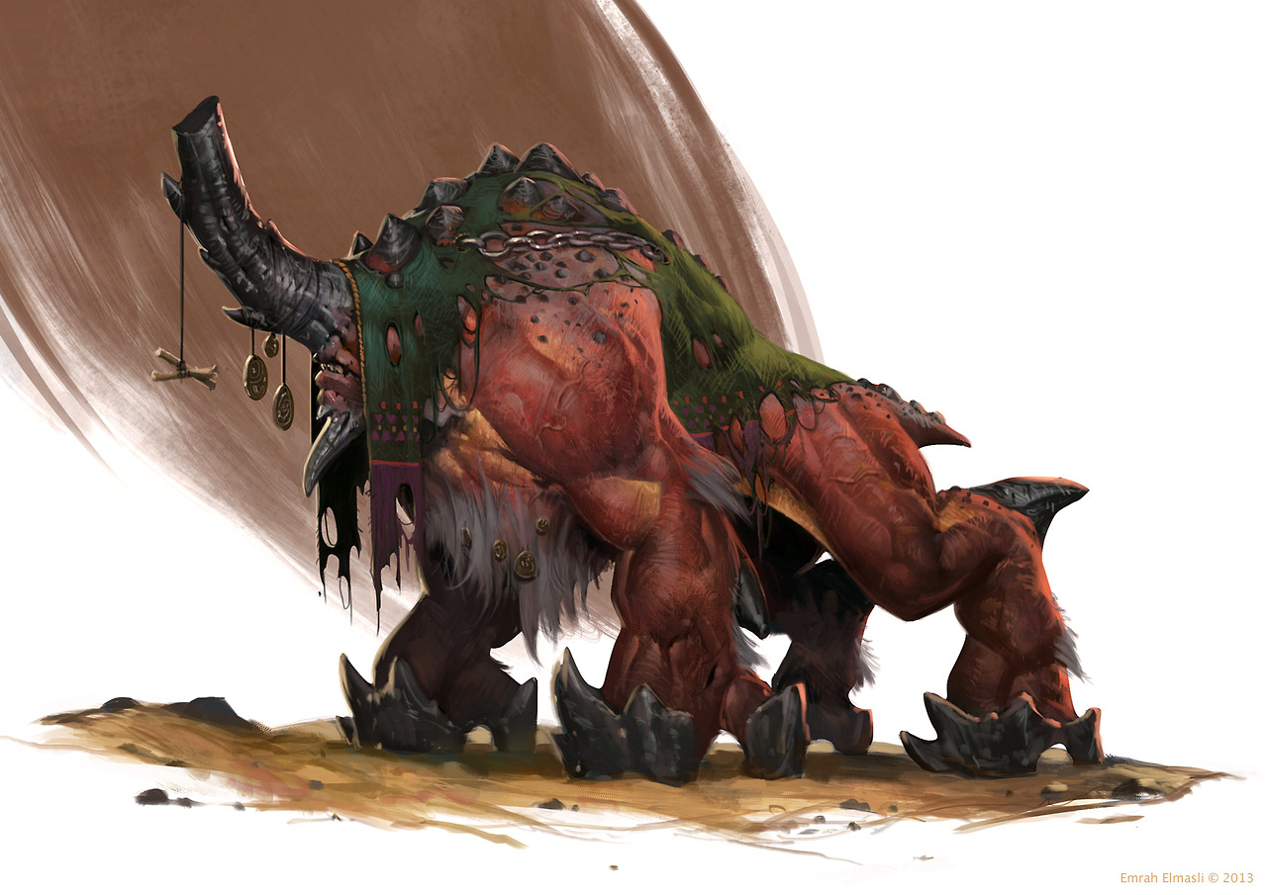

**Удды.** Скот Аллерлетцена.

